**BAB I**

**PENDAHULUAN**

* 1. **Analisis Kebutuhan**

1. Kebutuhan Pengguna

Dalam aplikasi pendaftaran siswa terdapat tiga pengguna yang saling berinteraksi dalam lingkungan sistem, yaitu calon siswa admin dan Kepala Sekolah. Ketiga pengguna tersebut memiliki karakteristik interaksi dengan sistem yang berbeda dan kebutuhan informasi yang berbeda pula, skenarionya seperti berikut:

1. Skenario kebutuhan Calon siswa
2. Melihat Panduan Psb
3. Melihat Profil Sekolah
4. Mengisi Pendaftaran
5. Melakukan Login
6. Mencetak Formulir Pendaftaran
7. Mencetak Bukti Pembayaran
8. Skenario kebutuhan admin
9. Melihat Master Data
10. Melihat Data Pendaftar
11. Mengedit Data Pendaftar
12. Cetak Detail Data Pendaftar
13. Melihat Data Konfirmasi Pembayaran
14. Mengedit Data Konfirmasi Pembayaran
15. Cetak Detail Data Konfirmasi Pembayaran
16. Melihat Data Siswa
17. Mengedit Data Siswa
18. Cetak Detail Siswa
19. Mencetak Laporan Data Pendaftar Berdasarkan Periode Tanggal
20. Mencetak Laporan Data Konfirmasi Pembayaran Berdasarkan Periode Tanggal
21. Mencetak Laporan Data Siswa Berdasarkan Periode Tanggal
22. Melakukan Ganti Pasword
23. Melakukan *Back Up* dan Restore data
24. Skenario kebutuhan Kepala Sekolah
25. Mencetak Laporan Data Pendaftar Berdasarkan Periode Tanggal
26. Mencetak Laporan Data Konfirmasi Pembayaran Berdasarkan Periode Tanggal
27. Mencetak Laporan Data Siswa Berdasarkan Periode Tanggal
28. Mencetak Laporan Siswa Di Terima
29. Melakukan Ganti Pasword
30. Melakukan *Back Up* dan Restore data
31. Kebutuhan sistem Calon Siswa

Berikut adalah kebutuhan sistem untuk pengembangan sistem informasi pendaftaran siswa:

1. *Calon Siswa* harus melakukan *login* terlebih dahulu untuk dapat mengakses aplikasinya dengan memasukan *nisn* dan *password* agar *privacy* *calon siswa*  terjaga
2. Sistem dapat melihat data diri calon siswa pendaftaran
3. Calon Siswa untuk nisn harus sesuai dengan nomor yang terdaftar secara nasional
4. *Calon Siswa* Setelah selesai mengisi formulir, masuk login sesuai dengan nisn dan password yang dibuat
5. Calon Siswa  masuk ke halaman cetak formulir untuk print biodata siswa untuk diserahkan ke pihak sekolah saat daftar ulang
6. Calon Siswa  Dapat Melihat Status Pendaftaran
7. Sistem harus menyediakan *form* konfirmasi pembayaran untuk bukti konfirmasi pembayaran.
8. Calon Siswadiharapkan untuksegera mengupload bukti pembayaran dan tunggu proses dari pihak sekolah
9. Calon Siswa Dapat Melihat Status Pembayaran
10. Calon Siswa Dapat Cetak Form Bukti Konfirmasi Pembayaran
11. *Calon Siswa* harus l*og out* jika telah selesai menggunakan aplikasi
12. Kebutuhan sistem Admin

Berikut adalah kebutuhan sistem untuk pengembangan sistem informasi pendaftaran siswa:

1. *Admin* harus melakukan *login* terlebih dahulu untuk dapat mengakses aplikasinya dengan memasukan *username* dan *password* agar *privacy* *admin*  terjaga
2. Sistem dapat melakukan edit master data pendaftar,data Konfirmasi Pembayaran dan data Siswa
3. *Admin* dapat mengedit master data pendaftar, data konfirmasi pembayaran, data siswa.
4. *Admin* dapat cetak detail master data pendaftar,data konfirmasi pembayaran,data siswa.
5. Admin dapat mencetak laporan data pendaftar, data konfirmasi pembayaran, data siswa
6. *Admin* harus l*og out* jika telah selesai menggunakan aplikasi
7. Kebutuhan sistem Kepala Sekolah

Berikut adalah kebutuhan sistem untuk pengembangan sistem informasi pendaftaran siswa:

1. *Kepala Sekolah* harus melakukan *login* terlebih dahulu untuk dapat mengakses aplikasinya dengan memasukan *username* dan *password* agar *privacy* *Kepala Sekolah* terjaga
2. Sistem dapat Mengetahui Semua Laporan Kepala Sekolah
3. *Kepala Sekolah* Dapat Mencetak Laporan Data Pendaftaran
4. *Kepala Sekolah*DapatMencetak Laporan Data Konfirmasi Pembayaran
5. *Kepala Sekolah* Dapat Mencetak Laporan Data Siswa
6. *Kepala Sekolah* Dapat Mencetak Laporan Data Siswa Di Terima
7. *Kepala Sekolah* harus l*og out* jika telah selesai menggunakan aplikasi

* 1. **Rancangan Diagram Use Case**

(Priatno & Kurniasih, 2018:21)menjelaskan bahwa “*use case* merupakan pemodelan untuk kelakuan (*behavior*) sistem informasi yang akan di buat. *Use case* mendeskripsikan sebuah interaksi antara satu atau lebih *actor* dengan sistem informasi yang akan di buat

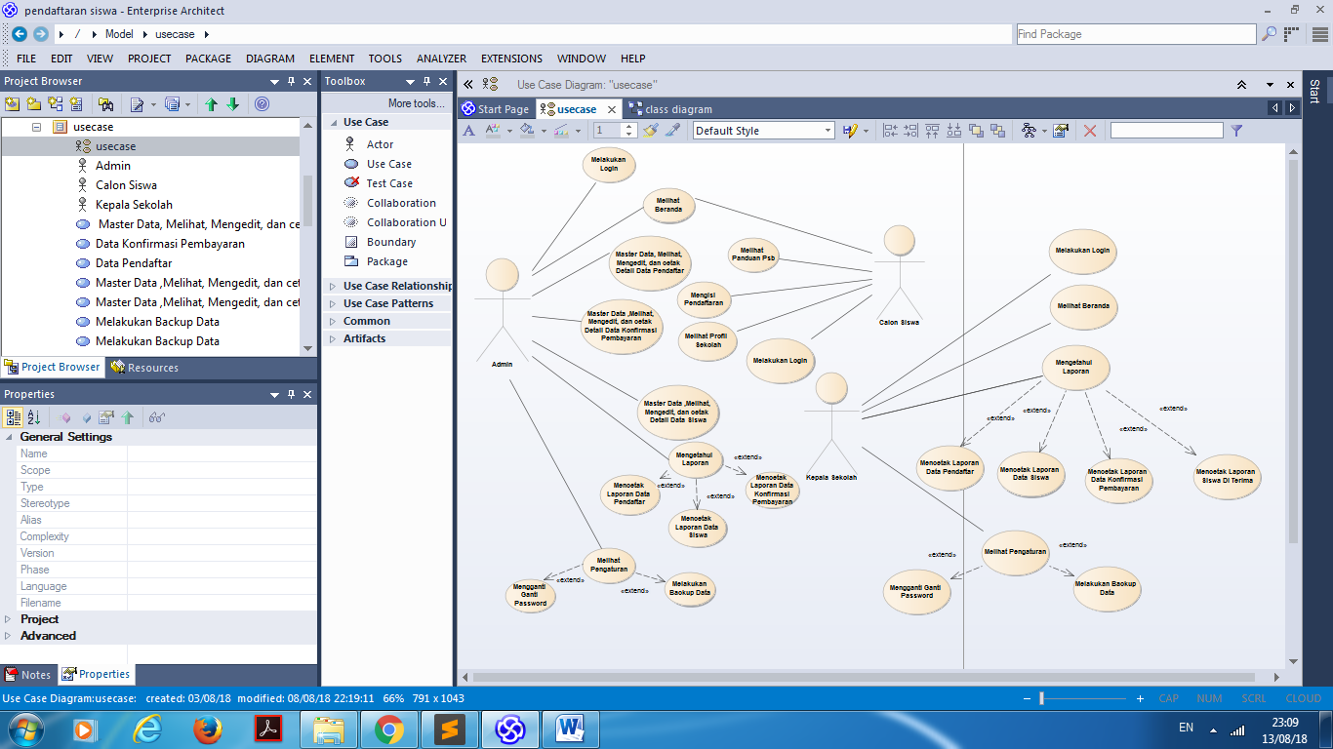

**Tabel I.1.**

**Deskripsi Use Case Mengelola Beranda**

|  |  |
| --- | --- |
| *Use Case Name* | Beranda |
| *Requirements* | Admin dan calon siswa dapat melihat beranda |
| *Goal* | Admindan calon siswa dapat melihat beranda |
| *Pre – Conditions* | Admin dan calon siswa meilhat beranda |
| *Post – Conditions* | Beranda |
| *Failed end condition* | - |
| *Actors* | Admindan calon siswa |
| *Main Flow / Basic Path* | Admin dan calon siswa dapat melihat beranda |
| *Alternate Flow / Invariant A* | Admin dan calon siswa dapat melihat beranda |
| *Invariant B* | Admin dan calon siswa dapat melihat beranda |

**Tabel I.2.**

**Deskripsi Use Case Mengelola Panduan PSB**

|  |  |
| --- | --- |
| *Use Case Name* | Panduan PSB |
| *Requirements* | Calon Siswa dapat melihat panduan psb |
| *Goal* | Calon Siswa dapat melihat panduan psb |
| *Pre – Conditions* | Calon Siswa melihat panduan psb |
| *Post – Conditions* | Panduan PSB |
| *Failed end condition* | - |
| *Actors* | Calon Siswa |
| *Main Flow / Basic Path* | Calon Siswa dapat melihat panduan psb |
| *Alternate Flow / Invariant A* | Calon Siswa dapat melihat panduan psb |
| *Invariant B* | Calon Siswa dapat melihat panduan psb |

**Tabel I.3.**

**Deskripsi Use Case Mengelola pendaftaran**

|  |  |
| --- | --- |
| *Use Case Name* | Pendaftaran |
| *Requirements* | Calon siswa dapat mengisi pendaftaran |
| *Goal* | Calon siswadapat mengisi pendaftaran |
| *Pre – Conditions* | Calon siswa bisa melakukan pendaftaran |
| *Post – Conditions* | Pendaftaran |
| *Failed end condition* | - |
| *Actors* | Calon siswa |
| *Main Flow / Basic Path* | 1.**.**Calon siswa masuk menu pendaftaran untuk mengisi data biodata diri. |
|  | 2.Calon Siswa isi biodata diri dengan benar |
|  | 3. Berhasil terdaftar silahkan login dengan nisn harus sesuai dengan nomor yang terdaftar secara nasional |
|  | 4. Setelah selesai mengisi formulir, masuk login sesuai dengan nisn dan password yang dibuat |
|  | 5.Calon siswamasuk ke halaman cetak formulir untuk print biodata siswa untuk diserahkan ke pihak sekolah saat daftar ulang |
| *Alternate Flow / Invariant A* | A1.**.**Calon siswa masuk menu pendaftaran untuk mengisi data biodata diri. |
|  | A2.Calon Siswa isi biodata diri dengan benar |
|  | A3. Berhasil terdaftar silahkan login dengan nisn harus sesuai dengan Nomor yang terdaftar secara nasional |
|  | A4 Setelah selesai mengisi formulir, masuk login sesuai dengan nisn dan password yang dibuat |
|  | A5.Calon siswamasuk ke halaman cetak formulir untuk print biodata siswa untuk diserahkan ke pihak sekolah saat daftar ulang |
| *Invariant B* | B1.**.**Calon Siswa Masuk menu pendaftaran untuk mengisi data biodata diri. |
|  | B2 Isi biodata diri dengan benar |
|  | B3. Berhasil terdaftar silahkan login dengan  nisn harus sesuai dengan nomor yang terdaftar secara nasional |
|  | B4. Setelah selesai mengisi formulir, masuk login sesuai dengan nisn dan password yang dibuat |
|  | B5. Calon siswa dapat melihat status pendaftaranmasuk ke halaman cetak formulir untuk print biodata siswa untuk diserahkan ke pihak sekolah saat daftar ulang |

**Tabel I.4.**

**Deskripsi Use Case Mengelola Profil Sekolah**

|  |  |
| --- | --- |
| *Use Case Name* | Profil Sekolah |
| *Requirements* | Calon Siswa dapat melihat profil sekolah |
| *Goal* | Calon Siswa dapat melihat profil sekolah |
| *Pre – Conditions* | Calon Siswa melihat profil sekolah |
| *Post – Conditions* | Profil Sekolah |
| *Failed end condition* | - |
| *Actors* | Calon siswa |
| *Main Flow / Basic Path* | Calon siswa dapat melihat profil sekolah |
| *Alternate Flow / Invariant A* | Calon siswa dapat melihat profil sekolah |
| *Invariant B* | Calon siswa dapat melihat profil sekolah |

**Tabel I.5.**

**Deskripsi Use Case Mengelola Login calon siswa**

|  |  |
| --- | --- |
| *Use Case Name* | Login calon siswa |
| *Requirements* | Calon Siswa dapat Melakukan Login |
| *Goal* | Calon Siswa dapat Melakukan Login |
| *Pre – Conditions* | Calon Siswa dapat Melakukan Login |
| *Post – Conditions* | Profil Data diri calon siswa |
| *Failed end condition* | - |
| *Actors* | Calon siswa |
| *Main Flow / Basic Path* | 1.Calon siswa dapat mencetak data formulir |
|  | 2.Calon siswa dapat upload bukti pembayaran |
|  | 3.calon siswa dapat melakukan konfirmasi pembayaran |
|  | 4.calon siswa dapat cetak form konfirmasi pembayaran |
| *Alternate Flow / Invariant A* | A1. Calon siswa dapat mencetak data formulir |
|  | A2. Calon siswa dapat upload bukti pembayaran |
|  | A3. calon siswa dapat melakukan konfirmasi pembayaran |
|  | A4. calon siswa dapat cetak form konfirmasi pembayaran |
| *Invariant B* | B1. Calon siswa dapat mencetak data formulir |
|  | B2. Calon siswa dapat upload bukti pembayaran |
|  | B3. calon siswa dapat melakukan konfirmasi pembayaran |
|  | B4 calon siswa dapat cetak form konfirmasi pembayaran |

**Tabel I.6.**

**Deskripsi Use Case Mengelola Login Admin**

|  |  |
| --- | --- |
| *Use Case Name* | Login Admin |
| *Requirements* | Admin dapat Melakukan Login |
| *Goal* | Admin dapat Melakukan Login |
| *Pre – Conditions* | Admin dapat Melakukan Login |
| *Post – Conditions* | Daftar list Beranda |
| *Failed end condition* | - |
| *Actors* | Admin |
| *Main Flow / Basic Path* | 1. Admin dapat Melakukan Login |
| *Alternate Flow / Invariant A* | A1.Admin dapat Melakukan Login |
| *Invariant B* | B1. Admin dapat Melakukan Login |

**Tabel I.7.**

**Deskripsi Use Case Mengelola Master Data Pendaftar**

|  |  |
| --- | --- |
| *Use Case Name* | Master Data pendaftar |
| *Requirements* | Admin dapat mengedit master data pendaftar |
| *Goal* | Admindapat melihat semua master data pendaftar |
| *Pre – Conditions* | Admin telah melakukan *login* |
| *Post – Conditions* | Daftar list Master data pendaftar |
| *Failed end condition* | Admin bisa edit Master data pendaftar |
| *Actors* | Admin |
| *Main Flow / Basic Path* | 1. Admin dapat melihat detail data pendaftar |
|  | 2.Admin bisa mengedit data pendaftar |
|  | 3. Sistem dapat melihat data pendaftar yang ada |
|  | 4. Sistem dapat menampilkan data pendaftar yang dicari |
|  | 5. Admin bisa cetak detail data pendaftar |
|  | 6. Admin tidak dapat mengedit status data pendaftar |
| *Alternate Flow / Invariant A* | A1. Admin dapat melihat detail data pendaftar |
|  | A2. Admin bisa mengedit data pendaftar |
|  | A3. Admin memilih tombol detail edit dan hapus data pendaftar |
|  | A4. Sistem dapat melihat data pendaftar yang ada |
|  | A5. Sistem dapat menampilkan data pendaftar yang dicari |
|  | A6. Admin bisa cetak detail data pendaftar |
|  | A7. Admin tidak dapat mengedit status data pendaftar |
| *Invariant B* | B1.Admin mengetikan no psb pendaftar di pencarian |
|  | B2. Sistem menampilkan data pendaftar yang dicari |
|  | B3. Sistem tidak menampilkan data pendaftar jika tidak ada |
|  | B4. Admin tidak dapat mengedit status data pendaftar |

**Tabel I.8.**

**Deskripsi Use Case Mengelola Master Data Konfirmasi Pembayaran**

|  |  |
| --- | --- |
| *Use Case Name* | Master Data Konfirmasi pembayaran |
| *Requirements* | Admin dapat mengedit data konfirmasi pembayaran |
| *Goal* | Admindapat melihat semua data konfirmasi pembayaran |
| *Pre – Conditions* | Admin telah melakukan *login* |
| *Post – Conditions* | Daftar list data konfirmasi pembayaran |
| *Failed end condition* | - |
| *Actors* | Admin |
| *Main Flow / Basic Path* | 1.Admin dapat melihat detail data konfirmasi pembayaran |
|  | 2. Admin bisa mengedit data konfirmasi pembayaran |
|  | 3. Sistem dapat melihat data konfirmasi pembayaranyang ada |
|  | 4. Sistem dapat menampilkan data konfirmasi pembayaran yang dicari |
|  | 5. Admin bisa cetak detail data konfimasi pembayaran |
|  | 6. Admin dapat mengedit status data konfirmasi pembayaran |
| *Alternate Flow / Invariant A* | A1. Admin dapat melihat detail data konfirmasi pembayaran |
|  | A2. Admin bisa mengedit data konfirmasi pembayaran |
|  | A3. Admin memilih tombol detail edit dan hapus data konfirmasi pembayaran |
|  | A4. Sistem dapat melihat data konfirmasi pembayaran yang ada |
|  | A5. Sistem dapat menampilkan data konfirmasi pembayaran yang dicari |
|  | A6. Admin bisa cetak detail data data konfirmasi pembayaran |
|  | A7. Admin dapat mengedit status data konfirmasi pembayaran |
| *Invariant B* | B1. Admin mengetikan no psb data konfirmasi pembayaran di pencarian |
|  | B2. Sistem menampilkan data konfirmasi pembayaran yang dicari |
|  | B3 Sistem tidak menampilkan data konfirmasi pembayaran jika tidak ada |
|  | B4. Admin dapat mengedit status data konfirmasi |

**Tabel I.9.**

**Deskripsi Use Case Mengelola Master Data siswa**

|  |  |
| --- | --- |
| *Use Case Name* | Master Data siswa |
| *Requirements* | Admin dapat mengedit data siswa |
| *Goal* | Admindapat melihat semua data siswa |
| *Pre – Conditions* | Admin telah melakukan *login* |
| *Post – Conditions* | Daftar list data siswa |
| *Failed end condition* | Admin bisa edit data siswa |
| *Actors* | Admin |
| *Main Flow / Basic Path* | 1. Admin dapat melihat detail data siswa |
|  | 1. Admin bisa mengedit data siswa |
|  | 1. Sistem dapat melihat data siswa yang ada |
|  | 4. Sistem dapat menampilkan data siswayang dicari |
|  | 5. Admin bisa cetak detail data siswa |
|  | 6. Admin tidak dapat mengedit status data sisw |
| *Alternate Flow / Invariant A* | A1. Admin bisa mengedit data siswa |
|  | A2. Admin bisa mengedit data siswa |
|  | A3. Admin memilih tombol detail *edit dan*  hapus data siswa |
|  | A4.Sistem dapat melihat data siswa yang ada |
|  | A5. Sistem dapat menampilkan data siswa yang dicari |
|  | A6. Admin bisa cetak detail data siswa |
|  | A7.Admin tidak dapat mengedit status data siswa |
| *Invariant B* | B1. Admin mengetikan nisn data siswa di pencarian |
|  | B2. Sistem menampilkan data siswa yang dicari |
|  | B3. Sistem tidak menampilkan data siswa jika tidak ada |
|  | B4. Admin tidak dapat mengedit status data siswa |

**Tabel I.10.**

**Deskripsi Use Case Mengelola Laporan Admin**

|  |  |
| --- | --- |
| *Use Case Name* | Laporan Admin |
| *Requirements* | Admin dapat mengetahui laporan |
| *Goal* | Admindapat mengetahui laporan |
| *Pre – Conditions* | Admin dapat mengetahui laporan |
| *Post – Conditions* | Admin dapat mengetahui laporan |
| *Failed end condition* | - |
| *Actors* | Admin |
| *Main Flow / Basic Path* | 1. Admin dapat mencetak laporan data pendaftar Berdasarkan Periode Tanggal |
|  | 2. Admin dapat mencetak laporan data konfirmasi pembayaran Berdasarkan Periode Tanggal |
|  | 3. Admin dapat mencetak laporan data siswa Berdasarkan Periode Tanggal |
| *Alternate Flow / Invariant A* | 1. Admin dapat mencetak laporan data pendaftar Berdasarkan Periode Tanggal |
|  | 2. Admin dapat mencetak laporan data konfirmasi pembayaran Periode Tanggal |
|  | 3. Admin dapat mencetak laporan data siswa Periode Tanggal |
| *Invariant B* | 1. Admin dapat mencetak laporan data pendaftar Berdasakan Periode Tanggal |
|  | 2. Admin dapat mencetak laporan data konfirmasi pembayaran Berdasarkan Periode Tanggal |
|  | 3. Admin dapat mencetak laporan data siswa Berdasarkan Periode Tanggal |

**Tabel I.11.**

**Deskripsi Use Case Mengelola Pengaturan Admin**

|  |  |
| --- | --- |
| *Use Case Name* | Pengaturan Admin |
| *Requirements* | Admin dapat Melihat pengaturan |
| *Goal* | Admin melihat data pengaturan |
| *Pre – Conditions* | Admin telah melakukan *login* |
| *Post – Conditions* | Ganti password dan back up data |
| *Failed end condition* | - |
| *Actors* | Admin |
| *Main Flow / Basic Path* | Admin dapat mengganti password dan back up data |
| *Alternate Flow / Invariant A* | Admin dapat mengganti password dan back up data |
| *Invariant B* | Admin dapat mengganti password dan back up data |

**Tabel I.12.**

**Deskripsi Use Case Mengelola Beranda Kepala Sekolah**

|  |  |
| --- | --- |
| *Use Case Name* | Beranda Kepala Sekolah |
| *Requirements* | Kepala Sekolah dapat melihat beranda |
| *Goal* | Kepala Sekolah dapat melihat beranda |
| *Pre – Conditions* | Kepala Sekolah meilhat beranda |
| *Post – Conditions* | Beranda |
| *Failed end condition* | - |
| *Actors* | Kepala Sekolah |
| *Main Flow / Basic Path* | Kepala Sekolah dapat melihat beranda |
| *Alternate Flow / Invariant A* | Kepala Sekolah dapat melihat beranda |
| *Invariant B* | Kepala Sekolah dapat melihat beranda |

**Tabel I.13.**

**Deskripsi Use Case Mengelola Login Kepala Sekolah**

|  |  |
| --- | --- |
| *Use Case Name* | Login Kepala Sekolah |
| *Requirements* | Kepala Sekolah dapat Melakukan Login |
| *Goal* | Kepala Sekolah Melakukan Login |
| *Pre – Conditions* | Kepala Sekolah dapat Melakukan Login |
| *Post – Conditions* | Daftar list Beranda |
| *Failed end condition* | - |
| *Actors* | Kepala Sekolah |
| *Main Flow / Basic Path* | 1. Kepala Sekolah dapat Melakukan Login |
| *Alternate Flow / Invariant A* | A1.Kepala Sekolah dapat Melakukan Login |
| *Invariant B* | B1. Kepala Sekolah dapat Melakukan Login |

**Tabel I.14.**

**Deskripsi Use Case Mengelola Laporan Kepala Sekolah**

|  |  |
| --- | --- |
| *Use Case Name* | Laporan Kepala Sekolah |
| *Requirements* | Kepala Sekolah dapat mengetahui laporan |
| *Goal* | Kepala Sekolahdapat mengetahui laporan |
| *Pre – Conditions* | Kepala Sekolah dapat mengetahui laporan |
| *Post – Conditions* | Kepala Sekolah dapat mengetahui laporan |
| *Failed end condition* | - |
| *Actors* | Kepala Sekolah |
| *Main Flow / Basic Path* | 1. Kepala Sekolah dapat mencetak laporan data pendaftar Berdasarkan Periode Tanggal |
|  | 2. Kepala Sekolah dapat mencetak laporan data konfirmasi pembayaran Berdasarkan Periode Tanggal |
|  | 3. Kepala Sekolah dapat mencetak laporan data siswa Berdasarkan Periode Tanggal |
|  | 4. Kepala Sekolah dapat mencetak laporan data siswa di terima Berdasarkan Periode Tanggal |
| *Alternate Flow / Invariant A* | 1. Kepala Sekolah dapat mencetak laporan data pendaftar Berdasarkan Periode Tanggal |
|  | 2. Kepala Sekolah dapat mencetak laporan data konfirmasi pembayaran Periode Tanggal |
|  | 3. Kepala Sekolah dapat mencetak laporan data siswa Periode Tanggal |
|  | 4. Kepala Sekolah dapat mencetak laporan data siswa di terima Berdasarkan Periode Tanggal |
| *Invariant B* | 1. Kepala Sekolah dapat mencetak laporan data pendaftar Berdasakan Periode Tanggal |
|  | 2. Kepala Sekolah dapat mencetak laporan data konfirmasi pembayaran Berdasarkan Periode Tanggal |
|  | 3. Kepala Sekolah dapat mencetak laporan data siswa Berdasarkan Periode Tanggal |
|  | 4. Kepala Sekolah dapat mencetak laporan data siswa di terima Berdasarkan Periode Tanggal |

**Tabel I.15.**

**Deskripsi Use Case Mengelola Pengaturan Kepala Sekolah**

|  |  |
| --- | --- |
| *Use Case Name* | Pengaturan Kepala Sekolah |
| *Requirements* | Kepala Sekolah dapat melihat pengaturan |
| *Goal* | Kepala Sekolah melihat data pengaturan |
| *Pre – Conditions* | Kepala Sekolah telah melakukan *login* |
| *Post – Conditions* | Ganti password dan back up data |
| *Failed end condition* | - |
| *Actors* | Kepala Sekolah |
| *Main Flow / Basic Path* | Kepala Sekolah dapat mengganti password dan back up data |
| *Alternate Flow / Invariant A* | Kepala Sekolah dapat mengganti password dan back up data |
| *Invariant B* | Kepala Sekolah dapat mengganti password dan back up data |

* 1. **Rancangan Diagram Aktivitas**

(Priatno & Kurniasih, 2018:22)menjelaskan bahwa “activitydiagram

*Diagram activity* menggambarkan workflow (aliran kerja) atau aktivitas dari sebuah sistem atau proses bisnis atau menu yang ada perangkat lunak. Yang perlu diperhatikan disini adalah bahwa diagram activity menggambarkan aktivitas sistem bukan apa yang dilakukan aktor.

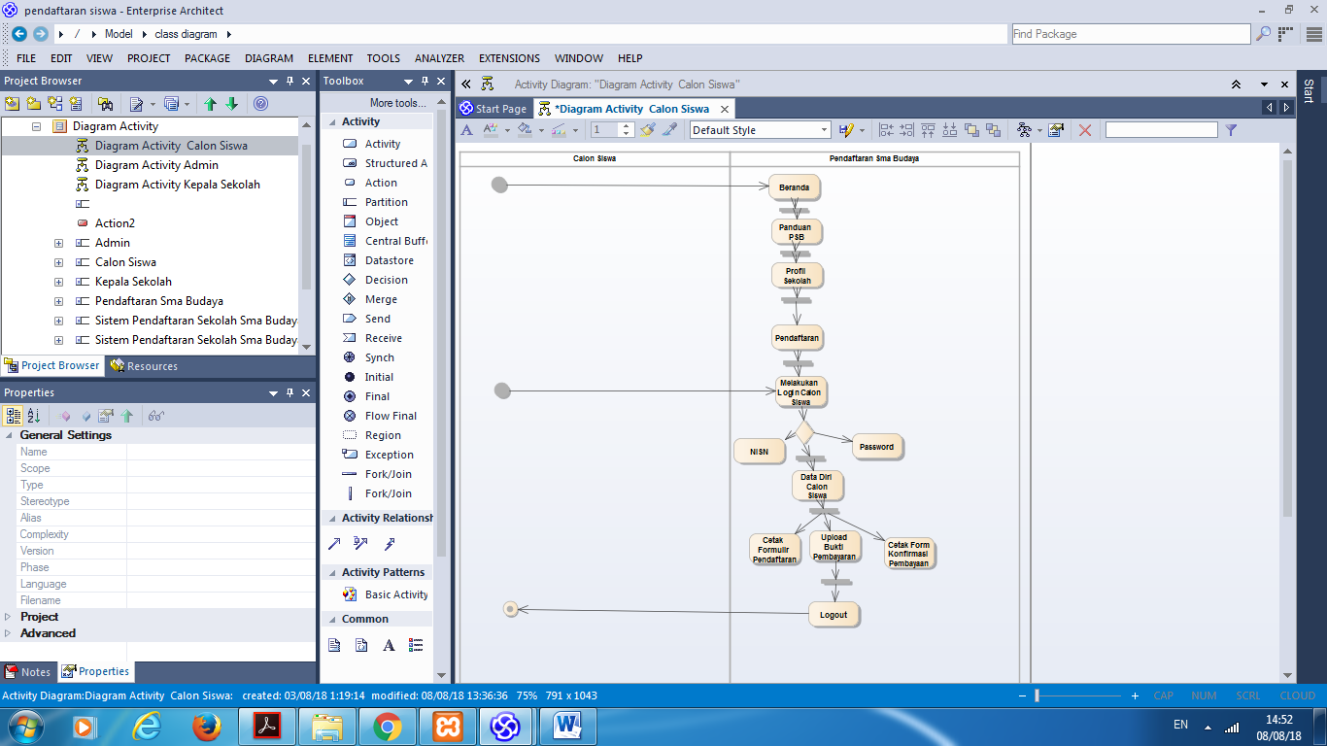

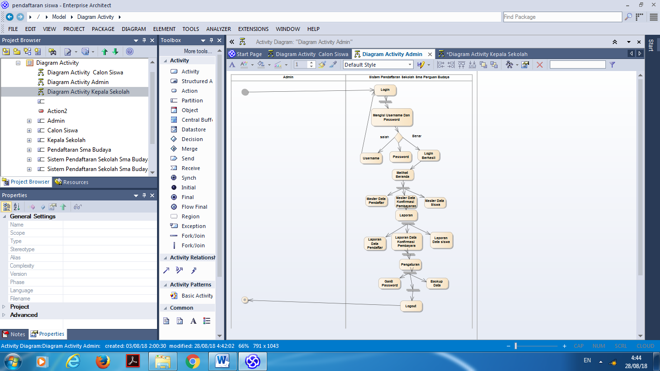

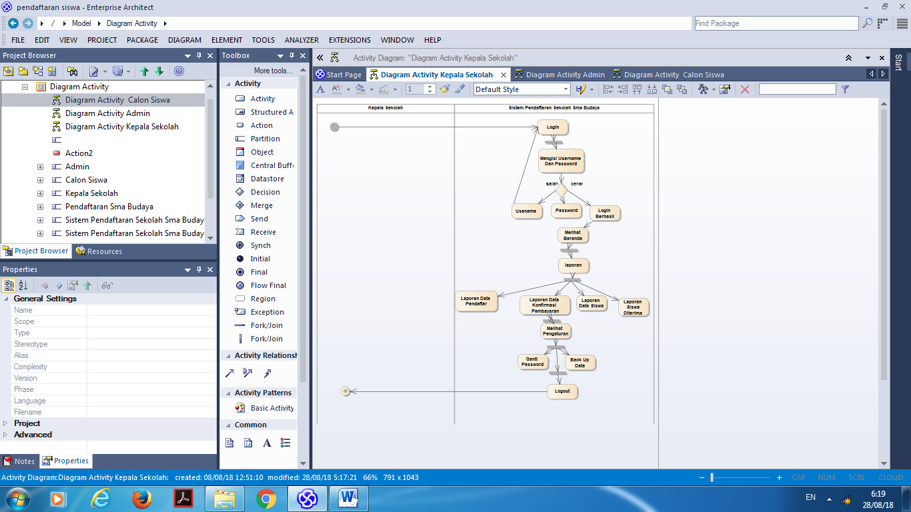

* 1. ***Entity Relationship Diagr*am (ERD)**

(Pahlevi, Mulyani, & Khoir, 2018:28)mendefinisikan *entity relationship diagr*am adalah model yang dapat digunakan untuk memberikan pengertian mengenai data yang akan digunakan oleh suatu perusahaan. Dalam perancangan basis data, *entity relationship* adalah pendekatan *top-down* dimana perancangan dimulai dengan mengidentifikasi data penting yang disebut entitas dan hubungan antara data yang harus di presentasikan ke dalam model

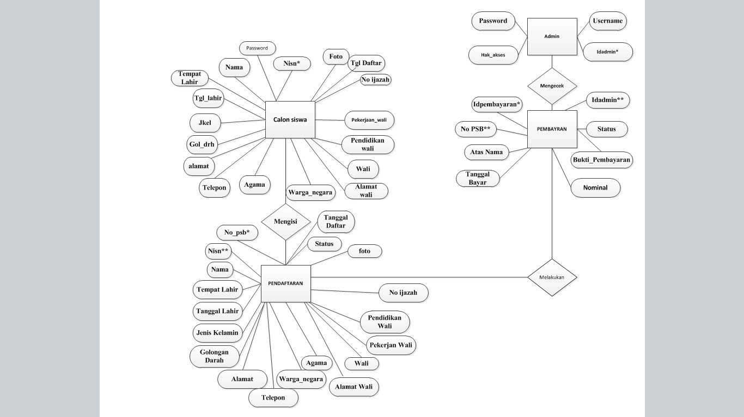

* 1. ***Logical Record Stucture* (LRS)**

(Bukit & Sofica, 2018:45)LRS Merupakan Represantsi Dari Struktur Record-Record Pada table-tabel yang Terbentuk Dari Hasil Antar Himpunan Entitas

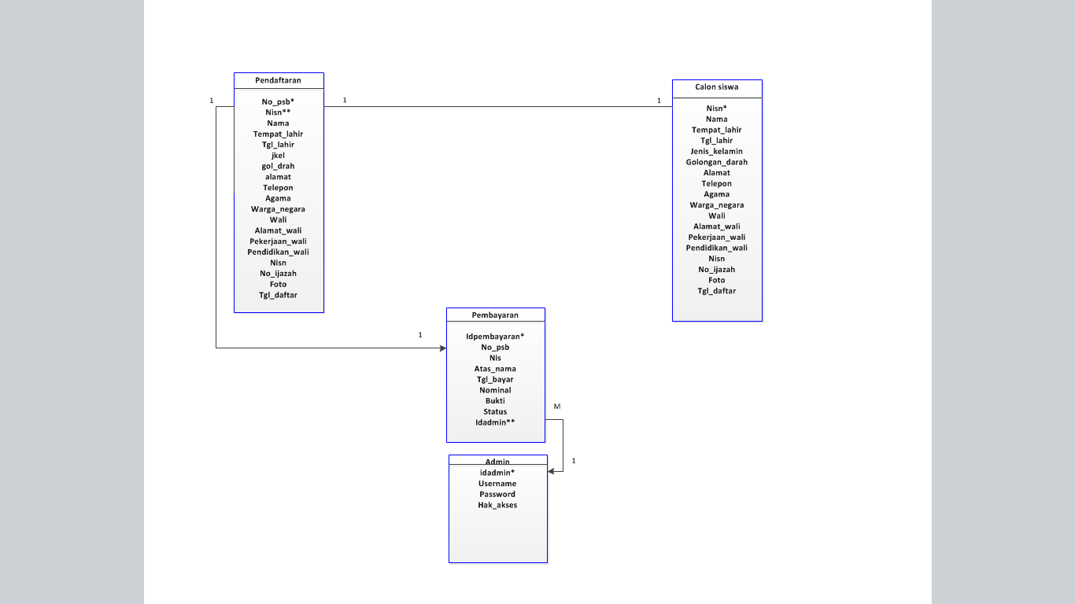

* 1. **Class Diagram**

(Saputra, Mulyadi, & Martono, 2014:133)Diagram kelas atau *class diagram* menggambarkan struktur sistem dari segi pendefinisian .

*Class Diagram* adalah sebuah spesifikasi yang jika diinstansiasi akan menghasilkan sebuah objek dan merupakan inti dari pengembangan dan desain berorientasi objek kelas-kelas yang akan dibuat untuk membangun system

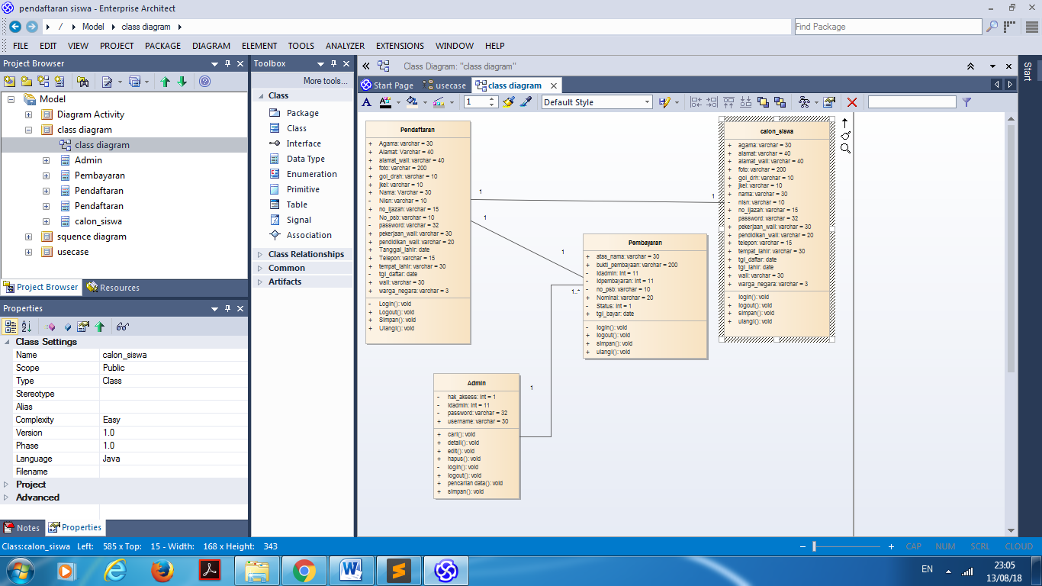

* 1. **Sequence Diagram**

(Zulkarnain, Indrias, & Hermanto, 2013:165)*Sequence diagram* atau diagram sequen Mengambarkan Kelakuan Objek Pada Use case Dengan mendeskripsikan waktu hidup proyek dan *message* yang dikirimkan dan diterima antar objek.

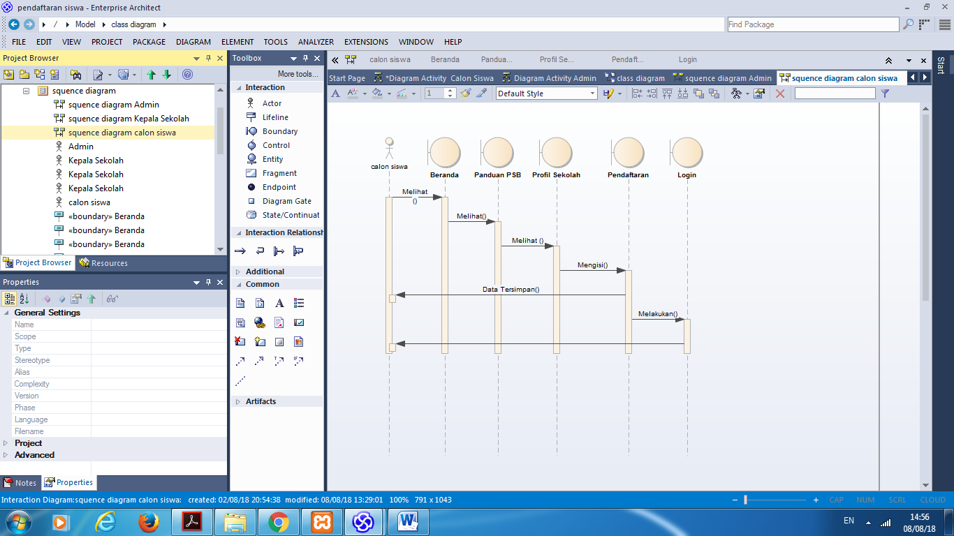

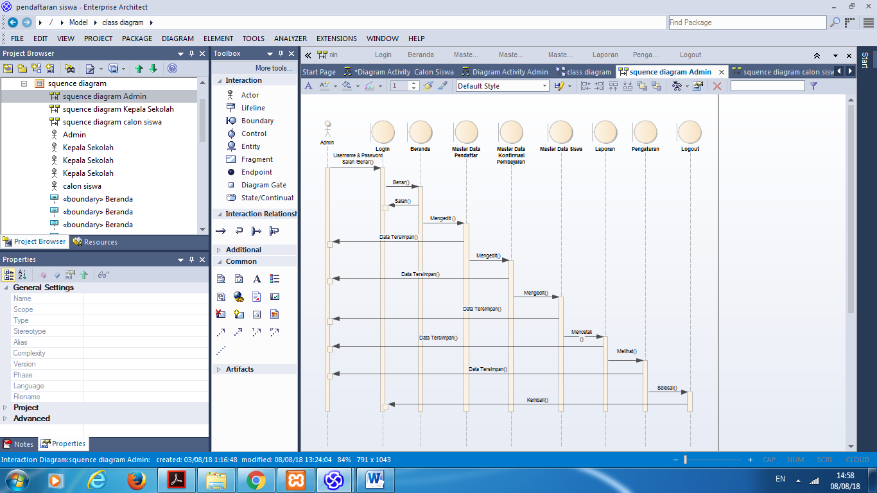

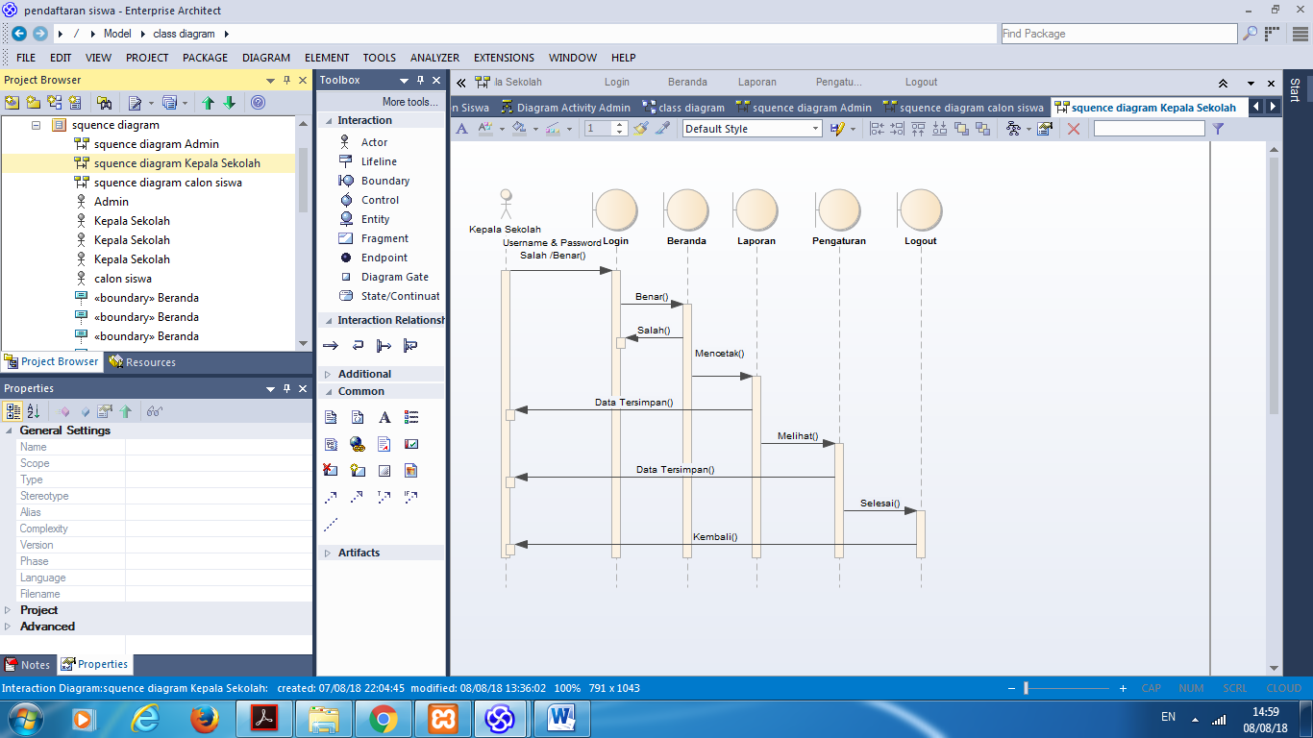

* 1. **Spesifikasi *Hardware* dan *Software***

1. **Spesifikasi *Hardware***
2. *Server*
3. *CPU*
4. *Processor AMD E1-6010 APU with AMD Radeon R2 Graphics*
5. *RAM 2 GB*
6. *Hard Disk 500 GB*
7. *Mouse*
8. *Keyboard*
9. *Monitor* dengan resolusi layar minimum 1280x800
10. *Client*
11. *CPU*
12. *Processor AMD E1-6010 APU with AMD Radeon R2 Graphics*
13. *RAM 2 GB*
14. *Hard Disk 500 GB*
15. *Mouse*
16. *Keyboard*
17. *Monitor* dengan resolusi layar minimum 1280x800
18. **Spesifikasi *Software***
19. *Server*
20. Sistem operasi yang umum digunakan seperti: *Microsoft Windows*
21. *Aplikasi bundle web server* seperti: *Xampp* yang terdiri dari beberapa komponen, diantaranya:
22. Aplikasi *Apache Server v 2.4.26*
23. Aplikasi *PHP Server v 5.6.3.1*
24. Aplikasi *MySQL Server v 5.0.11*
25. Aplikasi *phpMyAdmin v 5.6.3.1*
26. Aplikasi *Sublime Text*
27. Aplikasi *FileZilla v 3.33.0*
28. Aplikasi *Web Lihat* seperti *Mozilla Firefox,Google Chrome.*
29. *Client*
30. Sistem operasi yang umum digunakan seperti: *Microsoft Windows*
31. Aplikasi w*eb browser* seperti *Mozilla Firefox, Google Chrome.*